|  |  |
| --- | --- |
|  | ac - Генератор ШИМ («классический») |
| в палитре |  |
|  |  |
| на схеме |  |

Блок реализует модель генератора управляющих импульсов для однофазного и трехфазного мостовых инверторов с биполярной ШИМ.

Структура генератора в однофазном режиме показана на рисунке 1, в трехфазном режиме на рисунке 2.

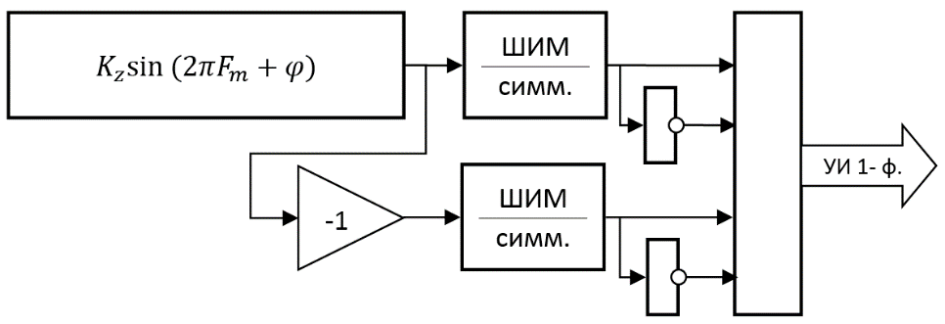

Рисунок 1 – Структура генератора в однофазном режиме

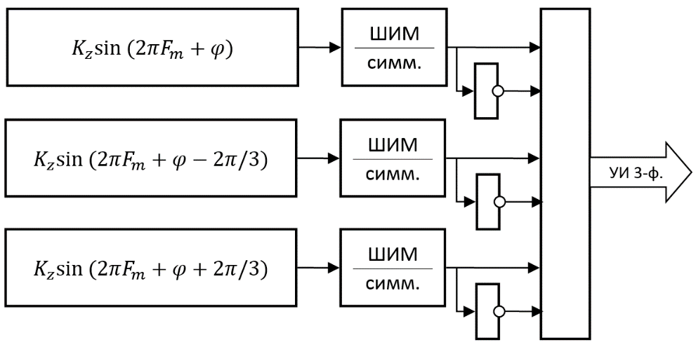

Рисунок 2 – Структура генератора в трехфазном режиме

Если свойство блока «Внешний сигнал» равно «Нет», то используется внутренний генератор синусоидального сигнала (с амплитудой, частотой модуляции и фазой, заданной в свойствах блока), амплитуда которого *Kz* должна быть меньше 1.

Если свойство блока «Внешний сигнал» равно «Да», то используется внешний сигнал, максимальное значение которого также должно быть меньше 1.

Биполярная ШИМ реализуется блоком Электромашины/«ШИМ симметричный».

Блок имеет 3 входных и 2 выходных порта.

**Входные порты:**

1) a;

2) b;

3) c.

**Выходные порты:**

1) УИ 1ф;

2) УИ 3ф.

**Свойства блока:**

* Внешний сигнал (Да/Нет);
* Несущая частота, Гц;
* Частота модуляции, Гц;
* Коэффициент заполнения;
* Фаза, гр.